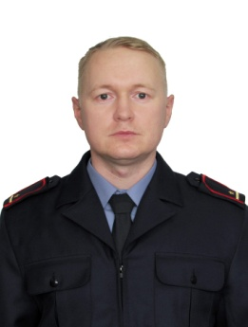

18.01.2021

17.01.2024

Филипенко

Леонид

Георгиевич

Инспектор службы безопасности

АА

1093



Славамирович

Вадим

Даргель

Инспектор службы безопасности

18.01.2021

18.01.2021

17.01.2024

17.01.2024

17.01.2024

Анатольевич

Вадим

Буркевич

Инспектор службы безопасности

1096

1095

1094

АА

18.01.2021

Инспектор службы безопасности

Леонидович

Сергей

Бадеков

АА

АА